Отчет по лабораторной работе № 4. Модель гармонических колебаний
дисциплина: Математическое моделирование
Наливайко Сергей Максимович
Содержание

Цель работы
Научиться моделировать гармонические колебания.

Выполнение лабораторной работы

Краткая теоретическая справка
Движение грузика на пружинке, маятника, заряда в электрическом контуре, а также эволюция во времени многих систем в физике, химии, биологии и других науках при определенных предположениях можно описать одним и тем же дифференциальным уравнением, которое в теории колебаний выступает в качестве основной модели. Эта модель называется линейным гармоническим осциллятором.
Уравнение свободных колебаний гармонического осциллятора имеет следующий вид:
$$\frac{∂^{2}x}{∂t^{2}}+2γ\frac{∂x}{∂t}+w_{0}^{2}x=0$$
где $x$ - переменная, описывающая состояние системы, $γ$ – параметр, характеризующий потери энергии, $w_{0}$ – собственная частота колебаний, $t$ – время. Это уравнение есть линейное однородное дифференциальное уравнение второго порядка и оно является примером линейной динамической системы.
Для однозначной разрешимости уравнения второго порядка необходимо задать два начальных условия вида
$$\left\{\begin{matrix}x(t_{0})=x_{0} \\ x″(t_{0})=y_{0}\end{matrix}\right.$$
Отталкиваясь от этого, можно решить данное уравнение с помощью системы
$$\left\{\begin{matrix}x′(t)=y \\ y′(t)=−2γy−w_{0}^{2}x\end{matrix}\right.$$

Формулировка задачи. Вариант 45
Постройте фазовый портрет гармонического осциллятора и решение уравнения гармонического осциллятора для следующих случаев:
- Колебания гармонического осциллятора без затуханий и без действий внешней силы $x″(t)+17x=0$,
- Колебания гармонического осциллятора c затуханием и без действий внешней силы $x″(t)+22x′(t)+23x=0$,
- Колебания гармонического осциллятора c затуханием и под действием внешней силы $x″(t)+5x′(t)+8x=0.25\text{sin}8t$,
На интервале $t∈[0;58]$ (шаг 0.05) с начальными условиями $x_{0}=0.2$, $y_{0}=−0.3$.

Решение задачи
- Напишем программный код и выведем график зависимости $x$ от $x′$ (рис. 1).
using Plots
using DifferentialEquations
pyplot();
w_sqr = 17.00;
step = 0.05;
t = (0.0,58.0);
x0 = [0.2; -0.3];
p = [w_sqr];
function syst(dx,x,p,t)
w = p[1];
dx[1] = x[2];
dx[2] = - w * x[1];
end
prob = ODEProblem(syst, x0, t, p);
sol = solve(prob, saveat = step);
n = length(sol.u);
y1 = zeros(n);
y2 = zeros(n);
for i in 1:n
y1[i] = sol.u[i][1];
y2[i] = sol.u[i][2];
end
plot(y1, y2, xlabel = "X", ylabel = "X'", label = "График зависимости x(x')")
title!("Фазовая зависимость")
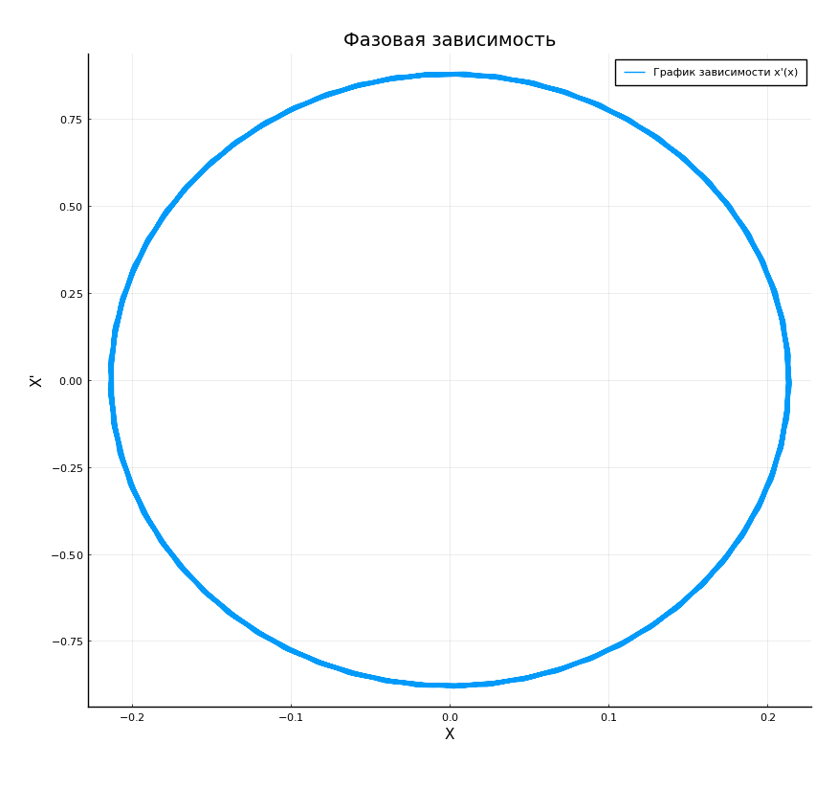
Figure 1: Фазовый портрет колебания гармонического осциллятора без затуханий и без действий внешней силы
- Напишем программный код и выведем график зависимости $x$ от $x′$ (рис. 2).
using Plots
using DifferentialEquations
pyplot();
w_sqr = 23.00;
g = 22.00;
step = 0.05;
t = (0.0,58.0);
x0 = [0.2; -0.3];
p = [w_sqr,g];
function syst(dx,x,p,t)
w,g = p
dx[1] = x[2];
dx[2] = - w * x[1] - g * x[2];
end
prob = ODEProblem(syst, x0, t, p);
sol = solve(prob, saveat = step);
n = length(sol.u);
y1 = zeros(n);
y2 = zeros(n);
for i in 1:n
y1[i] = sol.u[i][1];
y2[i] = sol.u[i][2];
end
plot(y1, y2, xlabel = "X", ylabel = "X'", label = "График зависимости x(x')")
title!("Фазовая зависимость")
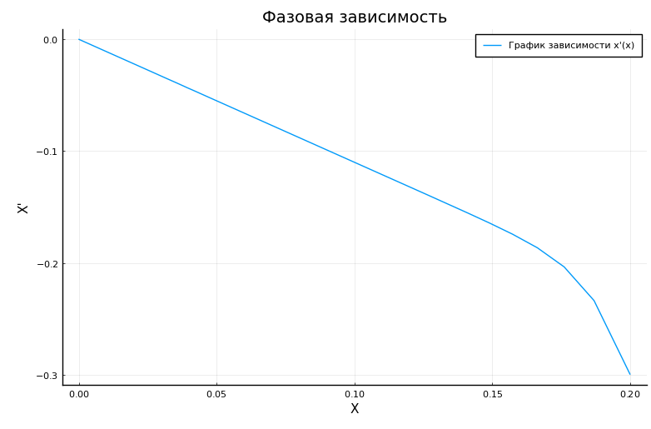
Figure 2: Фазовый портрет колебания гармонического осциллятора c затуханием и без действий внешней силы
- Напишем программный код и выведем график зависимости $x$ от $x′$ (рис. 3).
using Plots
using DifferentialEquations
pyplot();
w_sqr = 8.00;
g = 5.00;
step = 0.05;
t = (0.0,58.0);
x0 = [0.2; -0.3];
p = [w_sqr,g];
f(t) = 0.25 * sin(8*t);
function syst(dx,x,p,t)
w,g = p
dx[1] = x[2];
dx[2] = - w * x[1] - g * x[2] + f(t);
end
prob = ODEProblem(syst, x0, t, p);
sol = solve(prob, saveat = step);
n = length(sol.u);
y1 = zeros(n);
y2 = zeros(n);
for i in 1:n
y1[i] = sol.u[i][1];
y2[i] = sol.u[i][2];
end
plot(y1, y2, xlabel = "X", ylabel = "X'", label = "График зависимости x(x')")
title!("Фазовая зависимость")
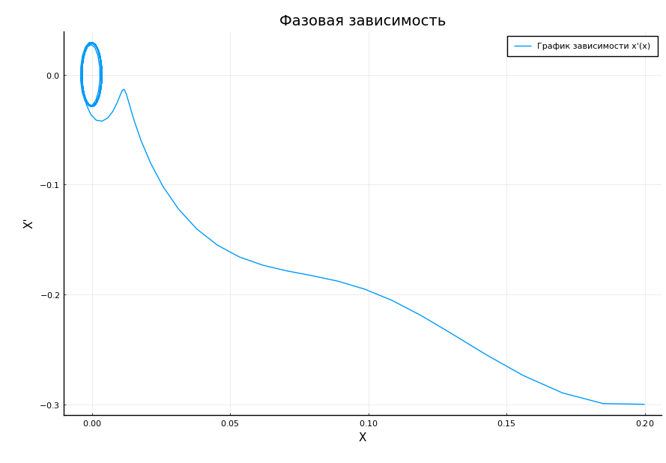
Figure 3: Фазовый портрет колебания гармонического осциллятора c затуханием и под действием внешней силы

Вывод
В ходе лабораторной работы мы научились моделировать гармонические колебания.

